Инструкция по установке плагинов JS

1. **Подключить jQuery**

Перейти по ссылке <https://jquery.com/download/> кликнуть ПКМ по первой ссылке начинающейся с Download и в открывшемся окне выбрать “Сохранить ссылку как…”

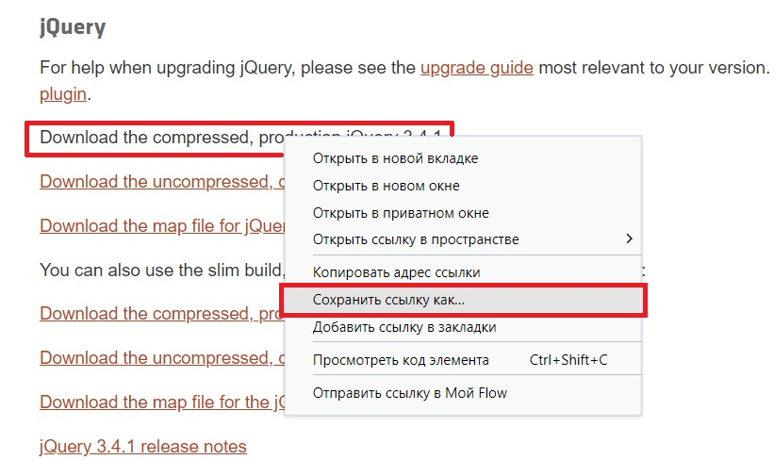

В основной папке проекта создать папку js, сохранить файл в эту папку

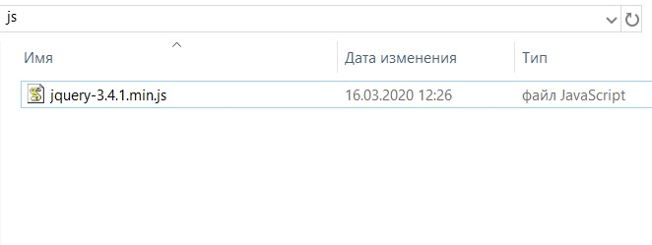

В хедере нужно подключить файл

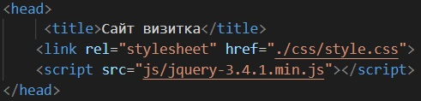

1. **Установить плагин**

<https://codernote.ru/files/plugins/jquery/lightzoom_v1.0.1.zip>

Создать папку с названием плагина (в данном случае lightzoom) и разархивировать в нее файлы.



1. **Подключить плагин перед закрывающимся тегом body**

<link rel="stylesheet" href="lightzoom/style.css" type="text/css">

<script type="text/javascript" src="lightzoom/lightzoom.js"></script>

1. **Активировать плагин перед закрывающим тегом body, но после строки подключения. (у каждого плагина разная активация)**

<script type="text/javascript">jQuery('.lightzoom').lightzoom({speed: 400, viewTitle: true});</script>